**Správa Krkonošského národního parku**

Dobrovského 3, 543 01 Vrchlabí IČ: 00088455, DIČ: CZ00088455

tel.: (+420) 499 456 111, fax: (+420) 499 422 095

e-mail: [podatelna@krnap.cz,](mailto:podatelna@krnap.cz) [www.krnap.cz](http://www.krnap.cz/)

Dodavatel: Šuba Petr Jestřebice 88

Dobřen 277 23

IČ: 69354383

**Objednávka č. OBJ-43-519/2024**

**Dodací adresa:** *(je-H odlišná od sídla Správy KRNAP)*

**Předmět objednávky:**

Objednáváme slunečníky pro Muzeum Krkonoš

**Datum plnění od:** 22.5.2024

**Datum plnění do:** 21.6.2024

**Předběžná cena:** 70 970,00 Kč bez DPH

**Příjemce (útvar):** odd. propagace

**Kontaktní osoba:**

**Příkazce operace:** Datum a podp

**Správce rozpočtu:** Datum a podp **22. 05. 2024**

Objednávka je vyhotovena 2x - 1x pro odběratele, 1x pro

Na fakturu uveďte výše uvedené číslo objednávky, jinak nebude uhrazena. Elektronické faktury zasílejte na adresu [**faktury@krnap.cz.**](mailto:faktury@krnap.cz)

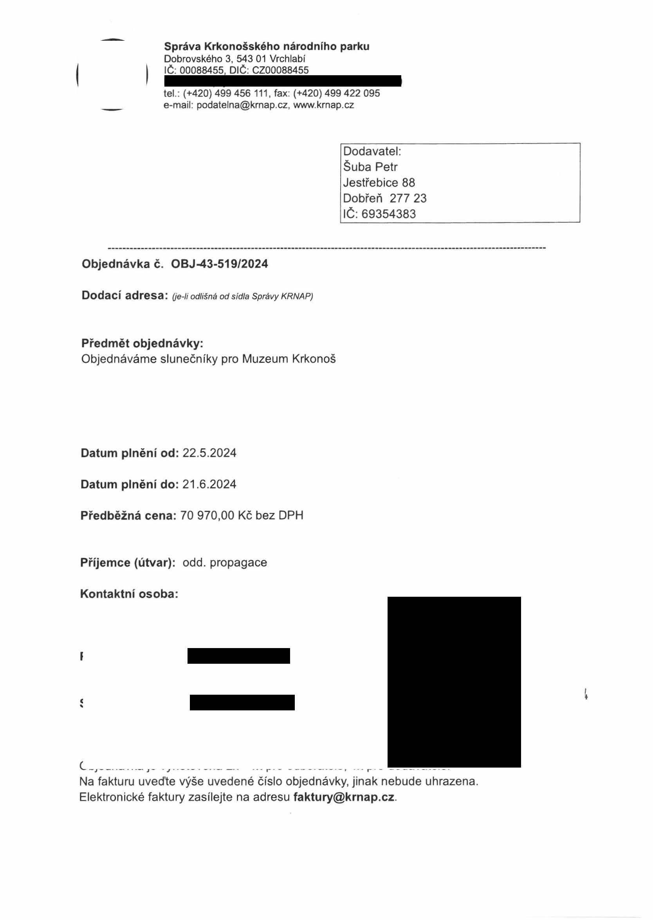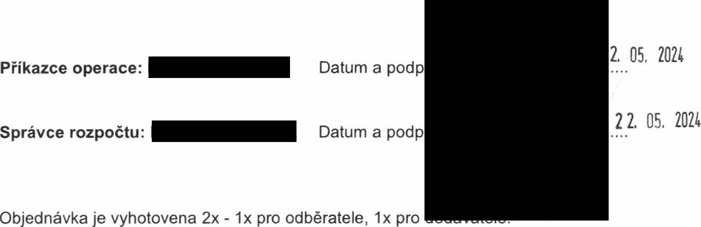

Správa Krkonošského národního parku

Dobrovského 3, 543 01 Vrchlabí IČ: 00088455, DIČ: CZ00088455

tel.: (+420) 499 456 111, fax: (+420) 499 422 095

e-mail: [podatelna@krnap.c2,](mailto:podatelna@krnap.c2) [www.krnap.cz](http://www.krnap.cz/)

**Specifikace předmětu objednávky:**

V případě, že bude dodavatel v prodlení s termínem plnění, zavazuje se uhradit objednateli smluvní pokutu ve výši 0,05 % z ceny plněni za každý den prodlení. Tím však jeho povinnost plnit ve sjednaném rozsahu není dotčena. Dobu plnění je možné upravit dohodou smluvních stran, pokud nastanou okolnosti vylučující plněni ve sjednaném terminu. V případě prodlení kupujícího s placením faktury uhradí kupující prodávajícímu smluvní pokutu ve výši 0,05 % z nezaplacené částky každý den.

Pokud bude dodavatel v prodlení s plněním nebo bude mít opakovaně vady, je objednatel oprávněn odstoupit od této objednávky ihned ke dni doručení odstoupení dodavateli.

Změny této objednávky mohou být pouze písemné odsouhlasené oběma stranami.

Dodavatel souhlasí se zveřejněním této objednávky v registru smluv, je-li výše objednávky vyšší něž 50 tisíc Kč bez DPH.

v .........dne..... *QtJfJzoih*

Souhlasím. Za dodavatele: Šuba Petr

Jestřebice 88

Dobřen 27723 IČ:69354383

Jméno a příjmení podepisujícího, pozice:

Podp

